洪经工管办字〔2018〕11号

关于开展政务服务事项清单编制工作的通知

桑海产业园、各镇处、区机关各单位、驻区各单位：
为认真贯彻落实《国务院办公厅关于印发“互联网+政务服务”技术体系建设指南的通知》(国函办[2016]108号)和《江西省人民政府关于印发江西省加快推进“互联网+政务服务工作实施方案的通知》(赣府字[2017]2号)精神,根据《省政务办、省审改办、省法制办关于印发江西省政务服务事项清单编制规范(试行)的通知》(赣政务发[2017]1号)、《南昌市人民政府办公厅关于开展南昌市政务服务事项清单编制工作的通知》（洪府厅发[2017]182号）有关要求,现就我市开展政务服务事项清单编制工作有关事项通知如下：
一、编制范围
行政权力事项和公共服务事项,其中行政权力事项包括行政许可、行政处罚、行政强制、行政征收、行政给付、行政裁决、行政确认、行政奖励及其他行政权力事项。
二、主要内容
政务服务事项清单的编制内容按照《江西省政务服务事项清单编制规范(试行)》(详见附件)有关要求进行编制。具体包括政务服务事项清单的要素编制、行政权力事项的办事指南要素编制和公共服务事项的办事指南要素编制。
鉴于我区自2017年11月29日不再直接受理和行使行政许可事项，全部由赣江新区行政审批局统一受理和行使，涉及行政许可事项清单编制工作待上级相关部门协商后另行通知。
三、工作步骤
1、对标编制。各单位、部门要主动联系对口市级部门进行沟通对接,对标市直部门编制规范对本单位、部门的政务服务事项清单进行规范化编制。(责任单位:桑海产业园、各镇处、区机关各单位、驻区各单位)
２、上报审查。2018年3月20日前,桑海产业园、各镇处、区机关各单位、驻区各单位将政务服务事项清单上报对口的市级部门初审（桑海产业园、各镇处将事项清单上报区级对口部门汇总后，由区级部门统一上交对口的市级部门）,对口市级部门初审后,连同市本级部门政务服务事项清单再上报对口的省级部门审核。(责任单位:桑海产业园、各镇处、区机关各单位、驻区各单位)
3、复核确认。市、区两级部门根据对口的省级部门提出的意见再一次对本部门政务服务事项清单进行修改后,报对口的省级部门复核确认。加盖本部门公章,完善流程,要求在2018年6月30日前将清单纸质版报区政务服务中心（由区政务服务中心统一上报市行政审批局），同时录入政务服务网进行网上公示,接受社会监督,开通网上办理功能,真正实现“互联网+政务服务”的新型政务服务模式。(责任单位:桑海产业园、各镇处、区机关各单位、驻区各单位)
四、有关要求
1、加强组织领导。桑海产业园、各镇处、区机关各单位、驻区各单位要充分认识开展政务服务事项清单编制工作的重要性,要安排专人负责（2018年1月25日17:00前将负责人员名单统一汇总至区政务服务中心，联系人：张博超，联系电话：87121316），落实工作要求和工作任务,把好时间节点,确保编制工作按时按要求完成。
２、积极参加培训。省政务服务管理办公室将根据情况统一依次安排政务服务事项清单编制工作培训会议,对政务服务事项清单编制工作进行业务培训,具体培训的会议时间及地点另行通知。
3、扎实有序推进。政务服务事项清单编制工作的政策性强、涉及面广、内容复杂,桑海产业园、各镇处、区机关各单位、驻区各单位要上下左右进行及时沟通,认真梳理并解决编制过程中所遇到的重点、难点问题,打破壁垒,互相联动,确保编制工作顺利进行。
4、强化督促落实。桑海产业园、各镇处、区机关各单位、驻区各单位要切实增强主体责任意识,抓紧编制,做到不漏报、不瞒报、不错报,确保本地区和本部门的政务服务事项清单编制的规范性、准确性、完整性和合法性。同时,还要进行动态监管,保证清单编制紧贴需求,落地生效。

附件：《南昌市人民政务办公厅关于开展南昌市政务服务事项清单编制工作的通知》

南昌经开区党工委管委会办公室
2018年1月24日
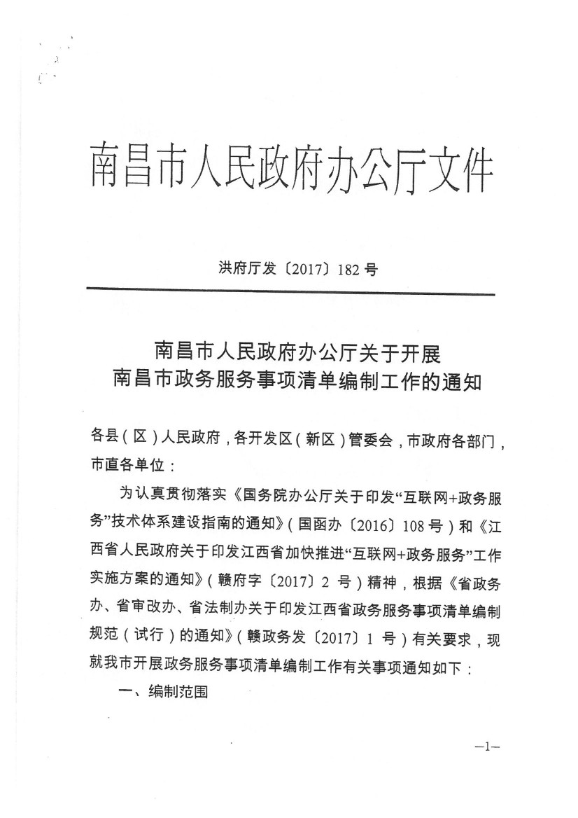
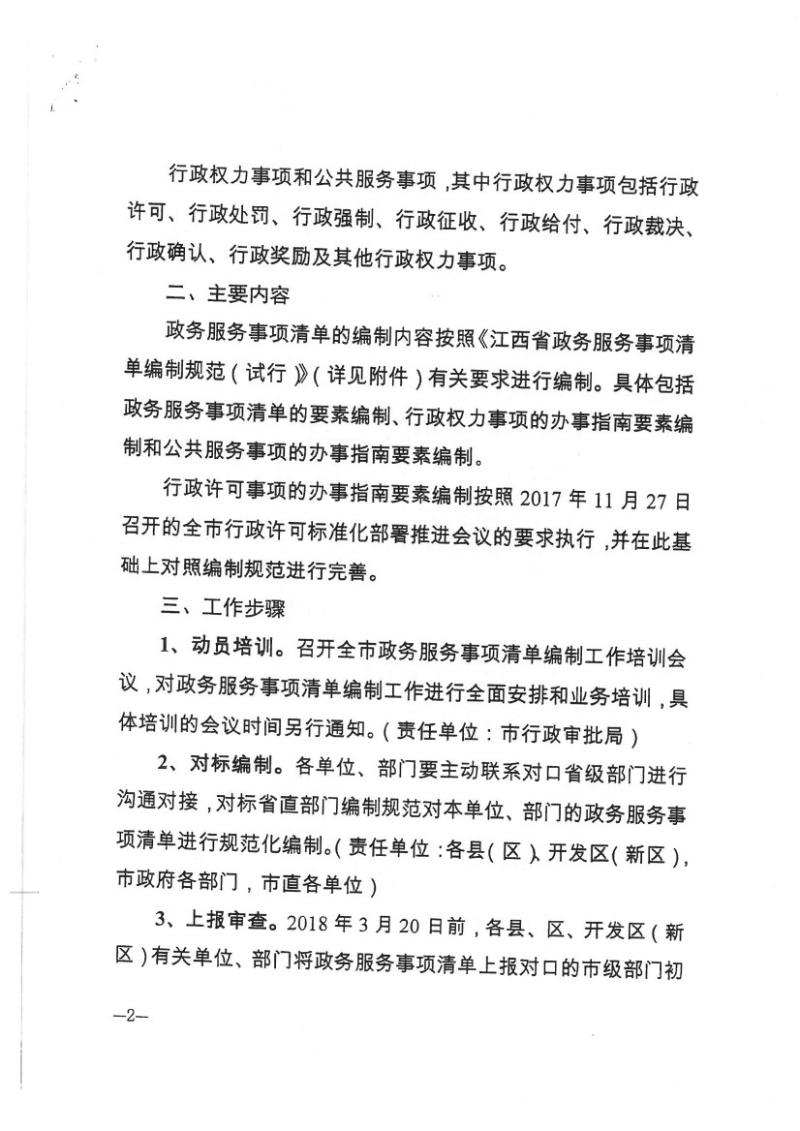
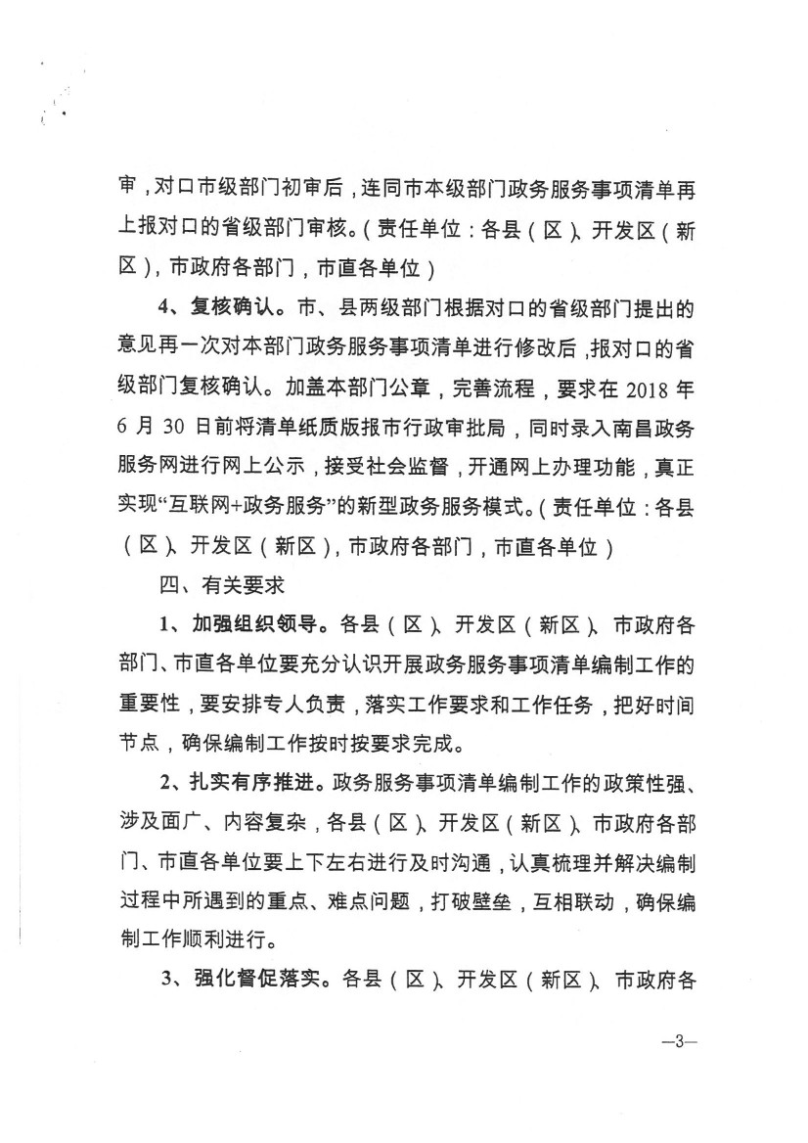
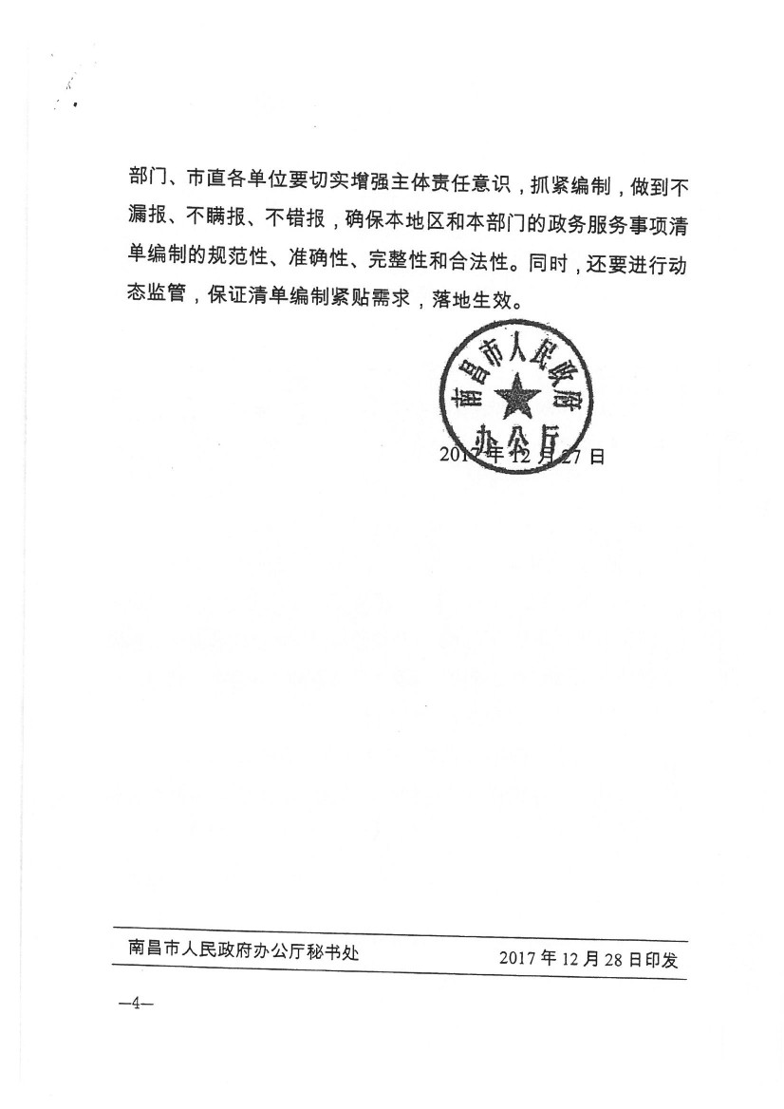

抄 报：区工委、管委会领导
南昌经开区党工委管委会办公室 2018年1月24日印发

